# 《大学生创新创业操作手册》

## 1 学生端

### 大创项目申报

1. 登录校园门户-统一身份认证后,依次点击[办事中心]-[业务系统]-[新版综合教学管理系统（学生端）]后选择“大创项目申报”菜单；

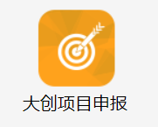

1. 项目负责人选择“立项申报”按钮。

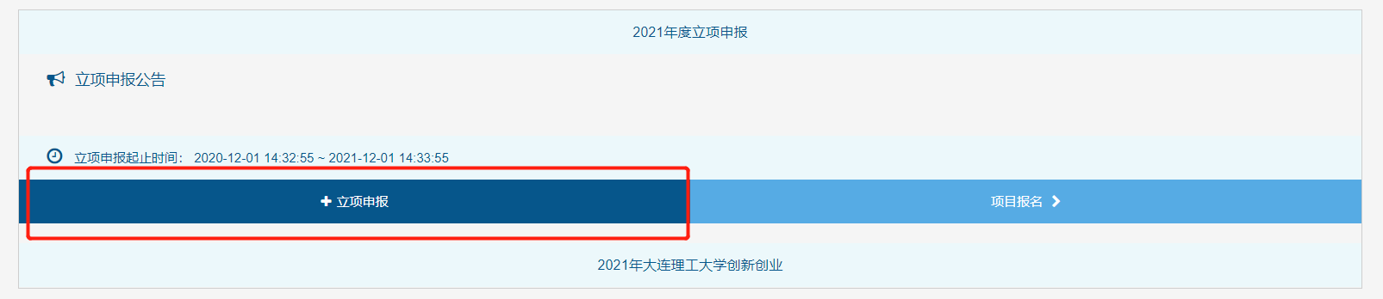

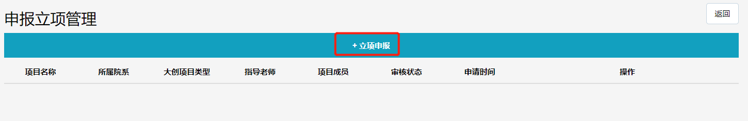

1. 根据立项申报表单要求填写申报信息并提交。

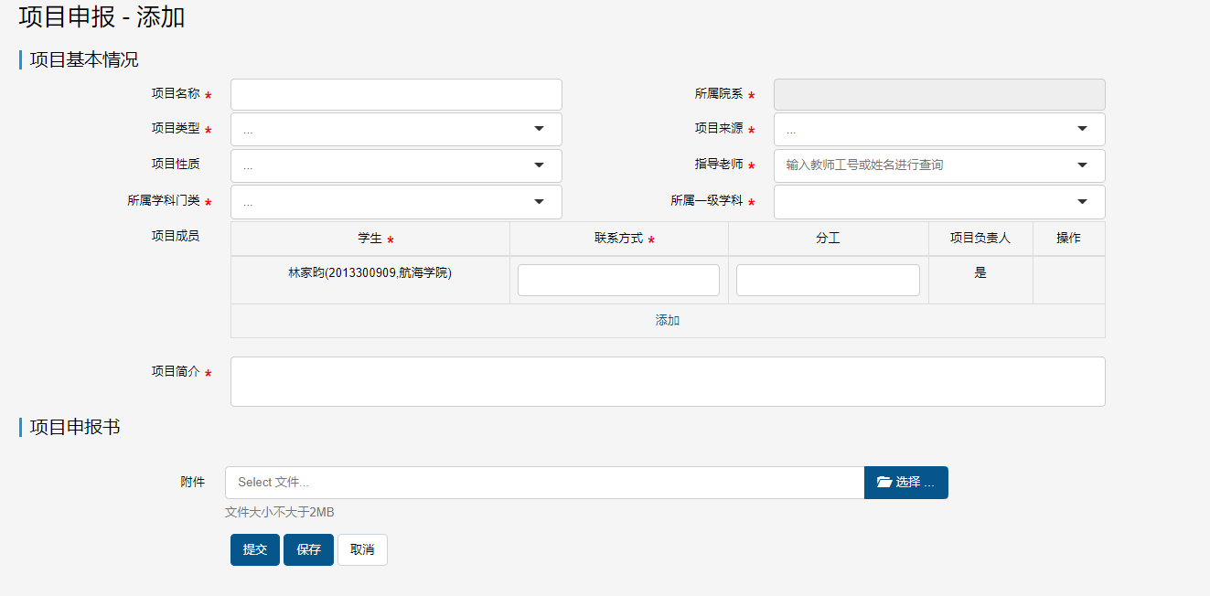

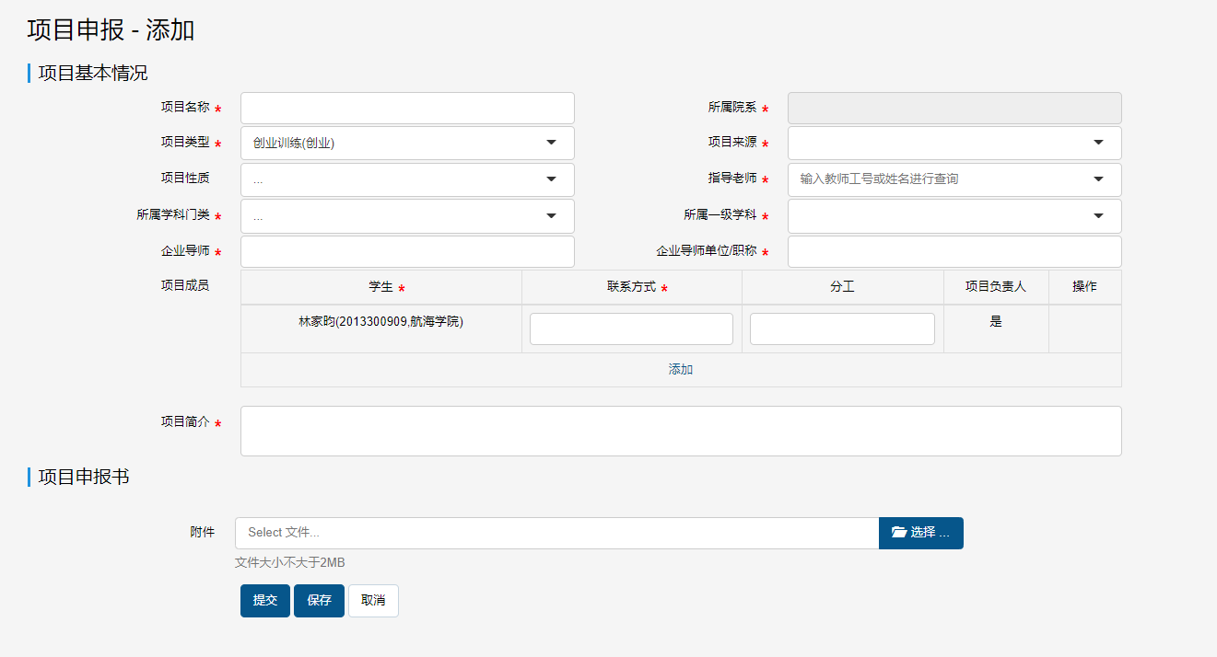

### 1.2 我的项目

1. 选择“我的项目”菜单，查看项目申报通过的项目及对应阶段；

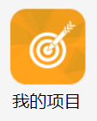

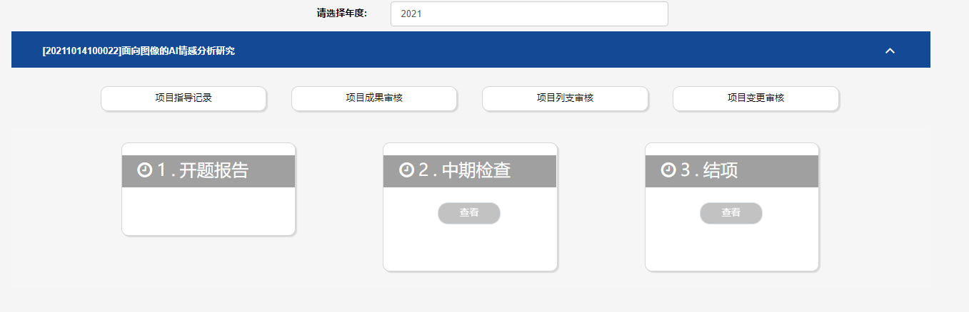

2、在各个阶段开放期间按要求提交和查看各阶段文件。

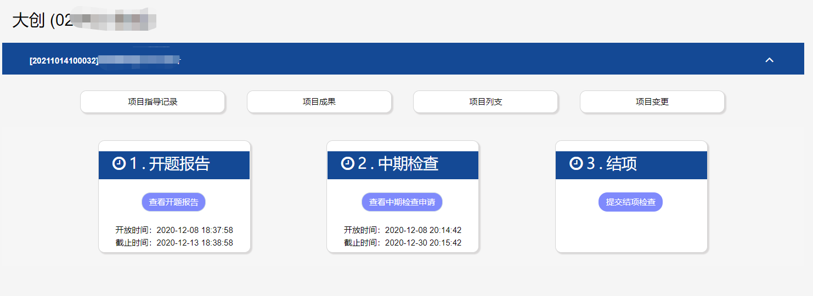

### 项目变更

1. 选择“我的项目”菜单，项目下提供“项目变更”按钮；

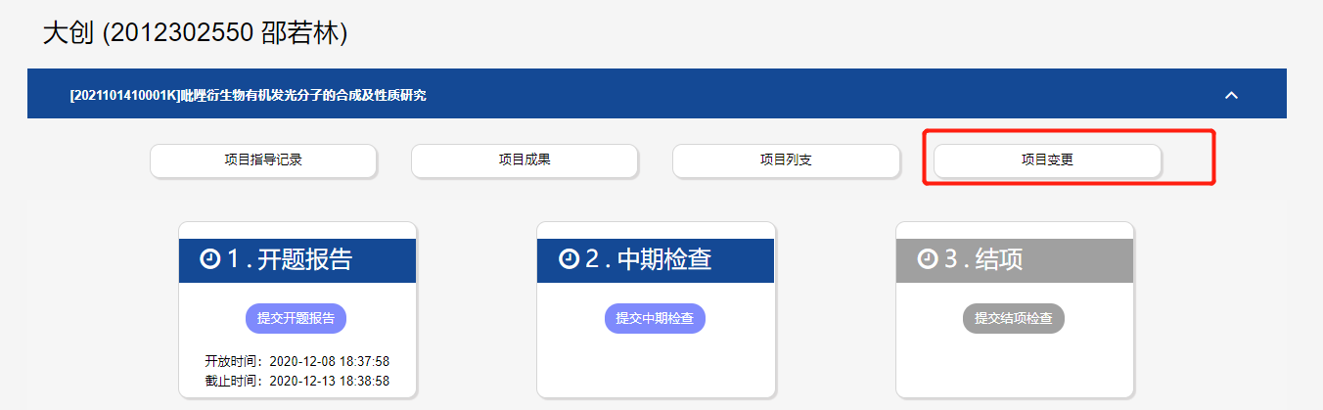

2、提供“课题变更”、“指导教师变更”和“项目成员变更”，点击后根据实际情况申请变更。

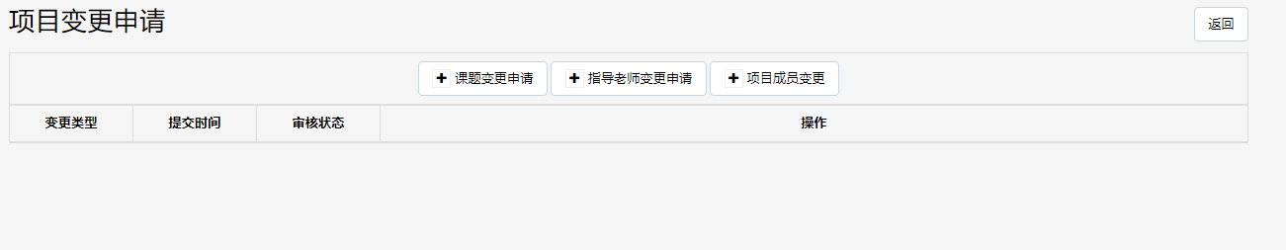

## 教师端

### 2.1立项申报审核

登录校园门户-统一身份认证后,依次点击[办事中心]-[业务系统]-[新版综合教学管理系统（教师端）]后选择“大创立项申报”菜单，选择“学生课题申报审核”按钮可审核立项申报数据。

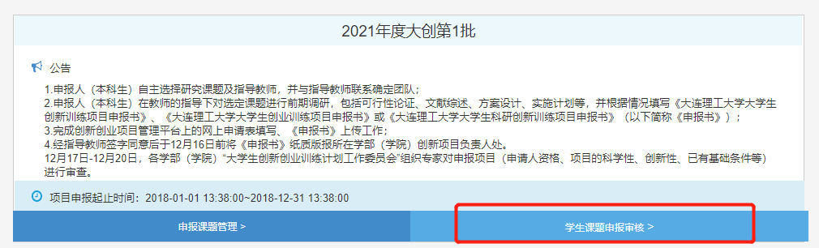

### 2.1审核/查看项目情况

指导教师选择“我的项目”菜单，查看/审核负责项目各个阶段的情况及学生上传的附件资料情况。

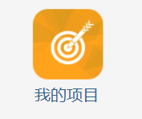

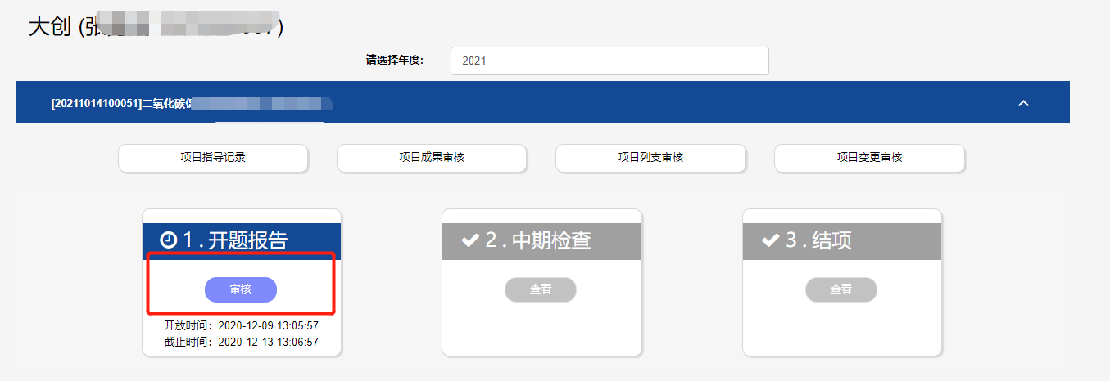

### 2.2审核项目变更

指导教师选择“我的项目”菜单，点击“项目变更审核”审核变更申请。

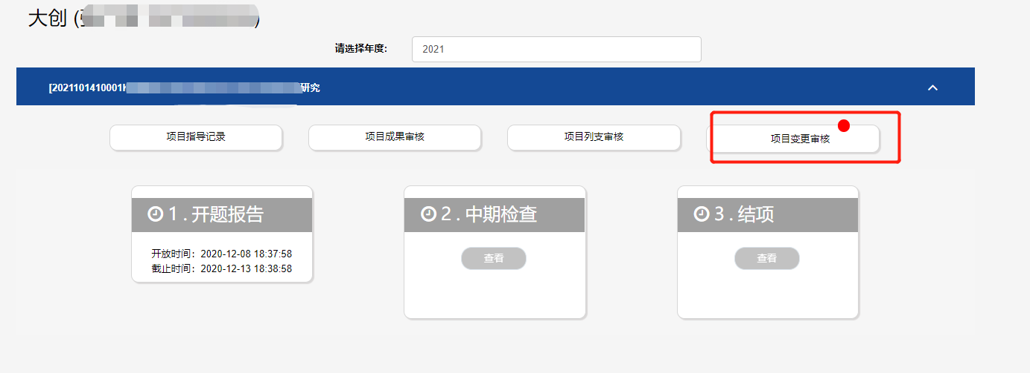

## 管理端

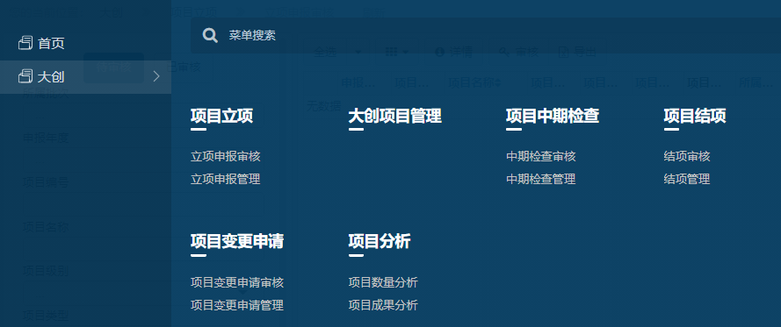

### 3.1项目立项

登录校园门户-统一身份认证后,依次点击[办事中心]-[业务系统]-[新版综合教学管理系统（管理端）]后选择“大创”-“项目立项”-“立项申报审核”、“立项申报管理”菜单；

提供审核和查看项目申报数据的功能。



### 3.2项目中期检查

选择“大创”-“项目中期检查”-“中期检查审核”、“中期检查管理”菜单；提供审核和查看项目中期检查数据的功能。

### 3.3项目结项

选择“大创”-“项目结项”-“结项审核”、“结项管理”菜单；提供审核和查看项目结项数据的功能。

### 3.4项目变更

选择“大创”-“项目变更”-“项目变更申请审核”、“项目变更申请管理”菜单；提供审核和查看项目变更数据的功能。